Тезисы доклада

- НАЗВАНИЕ ДОКЛАДА:
Макропостроитель диаграмм для информационной системы управления сетевым вузом.
Chart builder for information management system of the network University.

- АВТОРЫ:
Егоркина Е.Б., Смирнова В.Е.
Egorkina E.B., Smirnova V.E.

- ОРГАНИЗАЦИЯ:
Московский государственный индустриальный университет
Moscow state industrial university

- ГОРОД:
Москва
Moscow

- ТЕЛЕФОН: +7 495 620-3795

- ФАКС:

- E-mail: egorkina@sde.ru, ive@sde.ru

- АННОТАЦИЯ:
В данной статье приведено описание работы программного модуля «Макропостроитель диаграмм». Модуль предназначен для представления аналитической информации в графическом виде. Рассматриваемый модуль может быть использован в любой автоматизированной информационно-аналитической системе управления вузом (АСУ), построенной на платформе СУБД Oracle.
The article describes the software module “Chart builder”. The module is intended to represent the graphical view of analytical information. It is possible to integrate this module with any information management system based on DBMS Oracle.
- КЛЮЧЕВЫЕ СЛОВА:
Автоматизированная информационная система, аналитическая отчетность, модуль, диаграмма, графическое представление данных.
Automated information system, analytical reporting, module, diagram, graphical representation of data.

- ТЕКСТ ТЕЗИСОВ ДОКЛАДА:
В наше время управление сетевым вузом плохо представляется без автоматизированной системы управления (АСУ). Информационная система дает возможность ведения учета всех процессов внутри учебного заведения, анализа различных показателей и оптимизации управленческих решений, а также повышения качества образовательных услуг. С помощью данной системы осуществляется тесное взаимодействие с подразделениями вуза.
Одной из важных задач данной системы управления вузом является ведение учета сотрудников и обучающихся, а также автоматизация организации и проведения учебного процесса. При этом важную роль в выборе стратегии управления и принятия решений играет аналитическая отчетность.
Аналитическая отчётность используется для анализа деятельности любого предприятия и принятия управленческих решений. Быстрое получение всей необходимой для принятия решений информации из единого источника позволяет понять, что происходит в компании. С помощью таких отчетов можно своевременно выявлять и оперативно вносить необходимые корректировки для улучшения деятельности предприятия. При отсутствии подобных данных эффективное управление предприятием практически невозможно.
Одна из наиболее наглядных форм представления аналитических данных – графическая. Такое представление позволяет просто и наглядно отобразить состояние бизнес процессов, оценить достигнутые результаты, темпы роста, а также выявить возможные провалы или неожиданный регресс. На сегодняшний день в автоматизированной системе управления многих сетевых вузов отсутствует возможность представления информации в графическом виде.
Зачастую диаграммы строятся вручную, в результате чего затрачивается слишком много времени на построение каждого отчета. Кроме того, есть риск потери или искажения данных, что может привести к получению неверных данных. Для решения этой проблемы предназначен программный модуль «Макропостроитель диаграмм». Данный модуль обеспечивает точность представляемой в графическом виде информации, а также позволяет существенно снизить время, затрачиваемое на расчет и получение результата.
Процесс построения диаграмм состоит из двух этапов. Первым этапом данного процесса является подготовка соответствующего сценария, по которому формируется заданный отчет. Все сценарии объединяются в общий банк диаграмм, структурированных по тематическим группам, обращение к которому может быть встроено в любое место АСУ. Подготовкой сценария занимается разработчик сценариев и в дальнейшем отвечает за его актуальность и внесение необходимых изменений.
В процессе создания сценария необходимо описать следующие составляющие:
- Базовые характеристики:
  - название диаграммы;
  - тип диаграммы;
  - стилевые параметры отображения.
- Дополнительные характеристики, зависящие от выбранного типа диаграммы.
- Запрос на языке sql, который в процессе вычисления диаграммы обеспечивает набор данных, необходимых для ее построения.
Вызов диаграммы, также как и печать обычного документа, может быть встроен в любое месте пользовательского интерфейса АСУ. Это может быть, как отдельно выделенная кнопка, так и заранее построенная диаграмма, являющаяся одной из составляющих сложной формы.
Как только в АСУ происходит событие, требующее построение выбранной диаграммы, запускается процесс ее вычисления (рис.1), состоящий из следующих этапов:

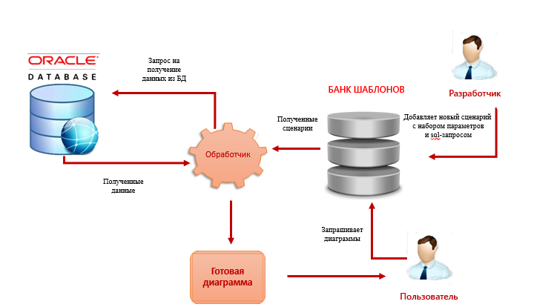
Рис.1. Процесс построения диаграмм.

- Обращение в «банк сценариев», где хранится сценарий расчета выбранной диаграммы.
- Передача найденного сценария в специальный обработчик, который анализирует базовые параметры, производит соответствующее форматирование и стилевое оформление, с учетом дополнительных параметров устанавливает соответствующие шкалы и пр. элементы.
- Получение данных, которые должны быть представлены на диаграмме. На этом этапе обработчик извлекает из сценария sql-запрос, анализирует изменяемые параметры запроса, значения для которых должны быть установлены и передает запрос со связанными значениями параметров серверу СУБД Oracle. В качестве ответа, обработчик получает из БД соответствующий набор данных.
- Конечная сборка изображения диаграммы, в процессе которой в подготовленный шаблон отображения добавляются полученные данные и результат передается обратно в пользовательский интерфейс АСУ.
Таким образом «Макропостроитель диаграмм» предоставляет простое и удобное средство для автоматической подготовки графического представления аналитических отчетов, совместимое с любой АСУ, построенной на базе СУБД Oracle, и позволяет повысить наглядность и эффективность работы по анализу и оценке аналитических и статистических данных, играющих важную роль в процессе принятия управленческих решений.

